Материалы к уроку

https://learningapps.org/create?new=74#preview
https://learningapps.org/myapps.php
https://onlinetestpad.com/xvdozupj2euus

Карточка «Цепи питания»
Задание: составьте 1-2 цепочки питания, характерные для природного сообщества луга.

Карточка «Напиши название сообщества»
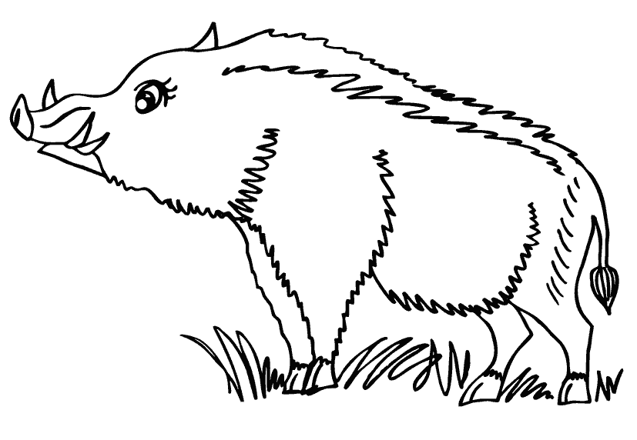
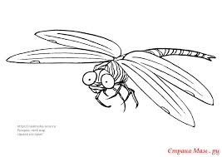
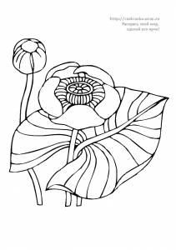
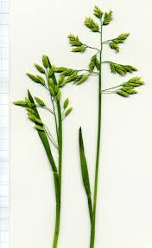

Инсерт
Прочитайте текст, делая пометки на полях:
V – то, что вы читаете, вам известно.
+ - то, что вы читаете, является для вас новым.

Луга.
Луга, как и степи - безлесные участки земли, покрытые травянистой растительностью. Но, в отличие от степи, где произрастают засухоустойчивые растения, на лугах растут сочные, влаголюбивые травы.
Особенно пышные травы растут на лугах, которые весной заливаются талыми водами. Такие луга называют заливными.
Верхний слой луговой почвы, пронизанный многочисленными корнями растений, называют дёрном. Он богат перегноем, быстро впитывает и долго потом сохраняет влагу дождей и рос. Густой покров луговых трав оберегает его от выветривания и высыхания.
Луга есть в лесной зоне, в степи, в горах. В лесах луга встречаются на лесных полянах и опушках, по краям болот и на вырубках. В степях деревья не растут из-за недостатка влаги, а на лугах проросткам деревьев и кустарников не даёт развиться сплошной травяной покров. Поэтому луга могут сохраняться и среди лесов. В степной зоне луга располагаются в долинах рек, могут покрывать склоны и дно оврагов.

Карточка «Ромашка»

ЛУГ

